诱导公式纠错题
一．选择题
1．计算cos（﹣330°）＝（ ）
A． B． C． D．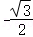
2．已知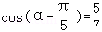，则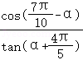＝（ ）
A．﹣ B．﹣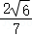 C． D．
3．tan585°＝（ ）
A．﹣ B．﹣1 C．1 D．
4．已知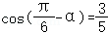，则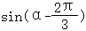＝（ ）
A． B． C． D．
5．sin2021°可化简为（ ）
A．sin41° B．﹣sin41° C．cos41° D．﹣cos41°
6．tan195°+2cos285°＝（ ）
A． B．1 C． D．
7．已知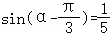，则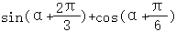＝（ ）
A． B． C．0 D．
8．已知3sin（﹣α）﹣sin（π+α）＝﹣，则cosα﹣sinα的取值可以为（ ）
A．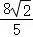 B． C． D．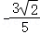
9．下列与sinθ的值不相等的是（ ）
A．sin（π+θ） B．sin（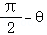） C．cos（） D．cos（+θ）
10．下列选项中正确的是（ ）
A．sin（α﹣3π）＝sinα B．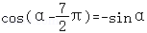
C．tan（﹣α﹣π）＝﹣tanα D．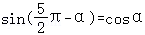
三．填空题
11．已知sinα+cosα＝﹣，则tan（α+）+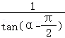的值为 ．
12．已知sinα＝，则cos（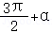）＝ ．
13．已知f（θ）＝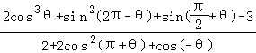，则f（）的值为 ．
四．解答题（共6小题）
14．已知α是锐角，且f（α）＝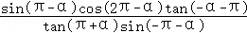．
（1）化简f（α）；
（2）若cos（α﹣π）＝﹣，求f（α）的值．
15．（Ⅰ）已知f（α）＝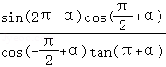，求f（）的值；
（Ⅱ）已知cos（75°+α）＝，求sin（α﹣15°）+cos（105°﹣α）的值．
16．已知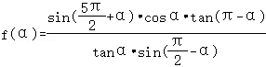．
（1）求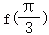的值；
（2）若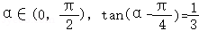，求f（α）的值．
17．已知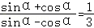．
（1）求tanα的值；
（2）求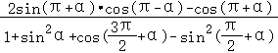的值．
18．已知，f（α）＝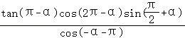．
（1）化简f（α）；
（2）若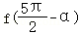＝﹣，求tanα．

